Estimado Cliente:

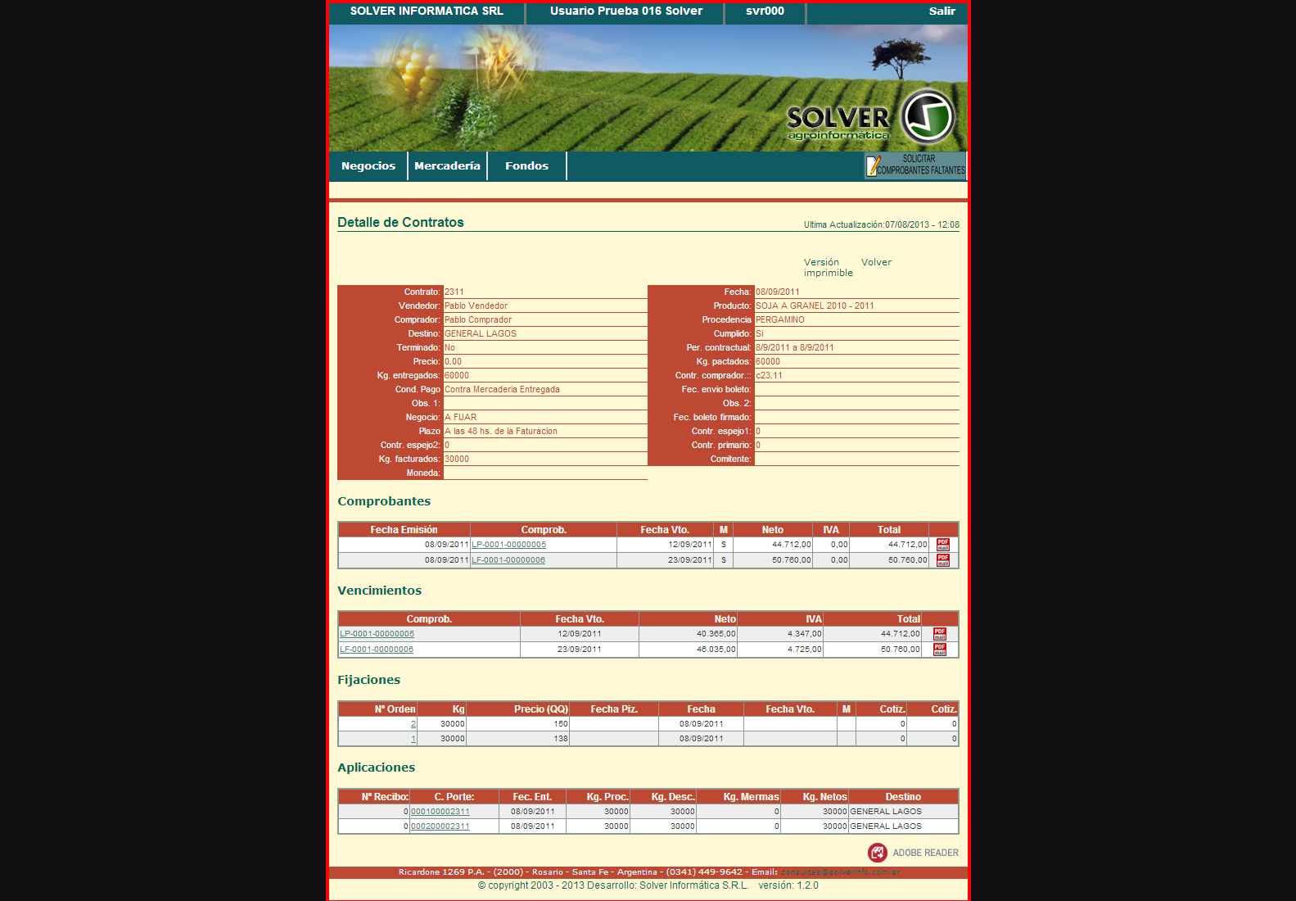Nos ponemos en contacto para comentarle el funcionamiento de la **Extranet** **que Solver Informática le ofrece opcional al Sistema de Corretaje.**

## Que Incluye Solver

* Una **Extranet** que se entrega con un diseño predefinido y que le permite mostrar a sus Clientes, a través de la web, la información generada desde su Sistema.
* **Alojamiento** en nuestros servidores web para guardar la información tanto de las páginas de la extranet como de los datos que Uds. suban.
* **Panel de Control** para tener acceso exclusivo a la información de sus Clientes, realizar altas, controlar estadísticas de uso, denegar accesos, cambios de claves, etc.
* **Módulos para generar y subir la información** a la web en forma automática, en los cuales se puede configurar la frecuencia de actualización en días y horarios.
* **Opcionalmente puede agregar Módulos para permitir la descarga de comprobantes en formato .pdf** desde la web (tanto Emitidos como Recibidos)

Para el funcionamiento de la Extranet, no necesitamos que Ud. cuente con servidores web, ni con espacio de almacenamiento. De eso nos encargamos nosotros.   
Si su empresa, cuenta con pagina web, podemos facilitarle los datos para que su diseñador web, agregue un acceso a la Extranet , desde la misma.

## Tenga en cuenta que :

* Solver le está ofreciendo solamente el servicio de Extranet, no la página web completa de su empresa, la cual puede continuar utilizándola con su proveedor habitual.
* Solver brinda la **Extranet sin costo adicional como parte de su Sistema Solver** con un diseño prestablecido.

## Módulo de Generación de Comprobantes Pdf

A partir del momento en que comience a funcionar la Extranet Solver, **Ud. contará con el Modulo de Generación de Comprobantes Pdf a modo de prueba, por 30 dias**. El mismo ya está configurado en su Sistema y se encarga de generar y subir a la web, automáticamente, con la frecuencia indicada, los comprobantes en formato Pdf para que sus Clientes puedan descargarlos desde la web inmediatamente.

**Sin ningún tipo de compromiso,** si Uds. están interesados en continuar con el servicio de descarga de comprobantes, nos avisan y dejamos habilitado el modulo, caso contrario, pasado el periodo de prueba, se deshabilita automáticamente.

Adjuntamos a la presente, los descriptivos correspondientes a los Módulos de Generación de Comprobantes Propios y Comprobantes de Terceros.

Quedamos a disposición para responder cualquier duda o consulta que les pueda surgir.

Saluda atte.

Diego Massagli

Sector Desarrollos Web.

Solver Informatica srl.